|  |  |
| --- | --- |
| **Консультативная группа по развитию электросвязи (КГРЭ)**  **25-е собрание, Женева, 2−5 июня 2020 года** | C:\Users\comas\AppData\Local\Temp\Rar$DRa0.735\jpg\ITU official logo_blue_RGB.jpg |
|  |  |
|  | **Документ** **TDAG-20/****38-R** |
|  | **17 марта 2020 года** |
|  | **Оригинал:** **английский** |
| Директор Бюро развития электросвязи | |
| НАЗНАЧЕНИЕ заместителЯ председателя кгрэ | |
|  | |
| **Резюме**  Аргентина представила кандидатуру на пост заместителя Председателя КГРЭ для замены г-на Уго Мигеля, сложившего с себя полномочия.  **Необходимые действия**  КГРЭ предлагается рассмотреть настоящий документ и принять решение о назначении нового заместителя Председателя, которое будет сочтено необходимым.  **Справочные материалы**  Пункт 244 Конвенции, Резолюция 1 (Пересм. Буэнос-Айрес, 2017 г.) ВКРЭ и Резолюция 61 (Пересм. Дубай, 2014 г.) ВКРЭ | |

В приложениях к настоящему документу содержится письмо администрации Аргентины на испанском и английском языках, в котором представлена кандидатура г-на Николаса Караваски на пост заместителя Председателя КГРЭ, и краткая биография г-на Караваски, также на обоих языках.

**Annex 1**

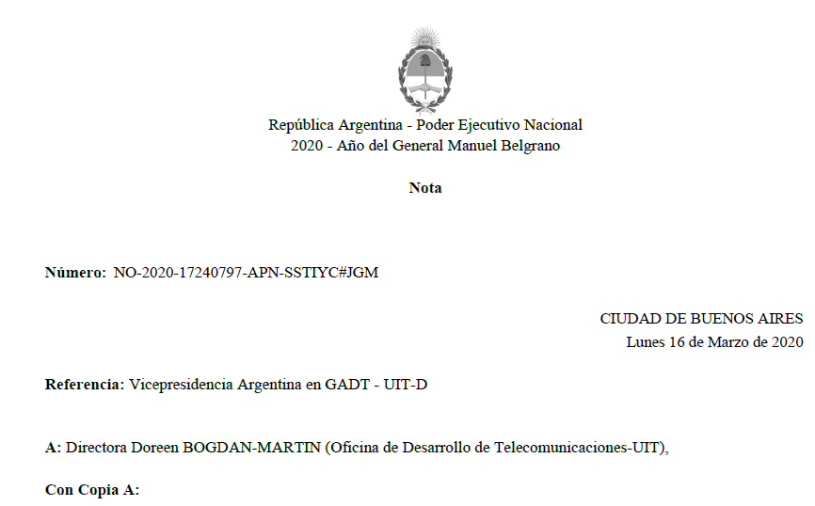

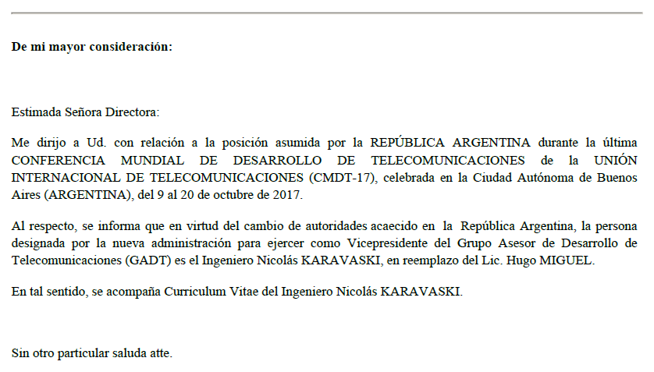

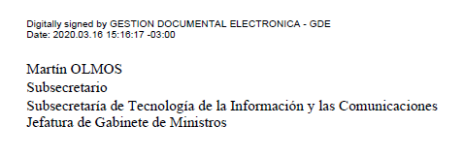

**Annex 2**

NO-2020-17240797-APN-SSTIYC#JGM

Ref: ITU-D / TDAG

(Vice President of Argentina)

Buenos Aires, March 16, 2020

Ms. DOREEN BOGDAN-MARTIN

Madame Director of the

Telecommunication Development Bureau

International Telecommunication Union

Office of the BDT Director

Dear DOREEN BOGDAN-MARTIN,

I am writing to you related to the position assumed by the ARGENTINE REPUBLIC during the last WORLD TELECOMMUNICATION DEVELOPMENT CONFERENCE of the INTERNATIONAL TELECOMMUNICATION UNION (WTDC-17), held in Buenos Aires City (ARGENTINA), from 9 to 20 October, 2017.

In this regard, I would like to inform you that due to changes of authorities that occurred in the Argentine Republic, the person designated by Argentine Administration as Vice President of the Telecommunication Development Advisory Group (TDAG), will be the Engineer Nicolás KARAVASKI, replacing Mr. Hugo MIGUEL.

In this sense, the Curriculum Vitae of Engineer Nicolás KARAVASKI is attached.

Yours faithfully,

Mr. Martín OLMOS –

Undersecretary of Information Technologies and Communications (SPI)

Argentine Republic

**Annex 3**





**Annex 4**



